管制文件
请勿翻印

招投标业务应用
详细设计说明书
第一分册（网上招投标管理）

文件编号： | CP/B05-C04
项目编号：
版本号： | V2.0
作 者： | 吕春梅
日 期： | 2006-9-17

目 录
1. 引言 12
1.1 目的 12
1.2 范围 12
1.3 定义、首字母缩写词和缩略语 12
1.4 参考资料 12
2. 详细设计 12
2.1 网上招投标子系统 12
2.1.1 实体关系图 12
2.1.2 数据库表 15
2.1.2.1 招标项目实体表（BM_T_PROJECT） 15
2.1.2.2 供应商回复表（BM_T_PROVIDER_REPLY） 16
2.1.2.3 项目领导表（BM_T_PROJECT_LEADER） 17
2.1.2.4 项目进程消息表（BM_T_PROJECT_MESSAGE） 18
2.1.2.5 投标报价表字段维护表（BM_T_BID_OBJECT_ALL_FIELD） 18
2.1.2.6 招标主管默认分标字段表（BM_T_BID_OBJECT_DEFAULT_FIELD） 18
2.1.2.7 分标字段表（BM_T_BID_OBJECT_FIELD） 19
2.1.2.8 项目招标书表（BM_T_PROJECT_INVITE_FILE） 19
2.1.2.9 参与项目投标人表（BM_T_PROJECT_PROVIDER） 20
2.1.2.10 投标书上传情况表（BM_T_BID_FILE） 20
2.1.2.11 标书资质文件表（BM_BID_COMPETENCY_FILE） 21
2.1.2.12 开标直播文字信息表（BM_T_PROJECT_LIVE_MESSAGE） 22
2.1.2.13 项目视频表（BM_T_PROJECT_VIDEO） 22
2.1.2.14 投标人中标情况表（BM_T_PROVIDER_HIT） 23
2.1.2.15 项目通知表（BM_T_PROJECT_NOTICE） 24
2.1.2.16 项目通知投标人表（BM_T_PROJECT_NOTICE_PROVIDER） 24
2.1.2.17 通知浏览统计（BM_T_NOTICE_VIEW_INFO） 24
2.1.2.18 项目澄清表（BM_T_PROJECT_CLARIFY） 25
2.1.2.19 项目澄清目的供应商（BM_T_PROJECT_CLARIFY_PROVIDER） 25
2.1.2.20 澄清回复内容（BM_T_PROJECT_CLARIFY_REPLY） 26
2.1.2.21 投标报价情况表（BM_T_BID_PACKAGE_PRICE） 26
2.1.2.22 子包报价情况表（BM_T_BID_PRICE_CHILD_PACKAGE） 27
2.1.2.23 投标详细报价情况（BM_T_BID_PRICE_DETAIL） 27
2.1.2.24 CA签名验证信息表(BM_T_CA_INFO) 28
2.1.3 招标预告 29
2.1.3.1 新建项目 29
2.1.3.1.1 边界类 29
2.1.3.1.2 业务类 31
2.1.3.1.3 数据库结构 31
2.1.3.2 项目进程 32
2.1.3.2.1 边界类 32
2.1.3.2.2 业务类 33
2.1.3.2.3 数据库结构 33
2.1.3.3 我的项目 33
2.1.3.3.1 边界类 33
2.1.3.3.2 业务类 34
2.1.3.3.3 数据库结构 34
2.1.3.4 项目浏览 34
2.1.3.4.1 边界类 34
2.1.3.4.2 业务类 35
2.1.3.4.3 数据库结构 35
详见2.2.1.1.3 数据库结构 中的招标项目表（BM_T_PROJECT）。 35
2.1.3.5 审核项目 35
2.1.3.5.1 边界类 35
2.1.3.5.2 业务类 36
2.1.3.5.3 数据库结构 36
2.1.3.6 供应商回复 36
2.1.3.6.1 边界类 36
2.1.3.6.2 业务类 37
2.1.3.6.3 数据库结构 37
2.1.3.7 资格预审 37
2.1.3.7.1 边界类 37
2.1.3.7.2 业务类 38
2.1.3.7.3 数据库结构 38
2.1.3.8 审核供应商 38
2.1.3.8.1 边界类 38
2.1.3.8.2 业务类 38
2.1.3.8.3 数据库结构 39
2.1.3.9 上传招标书 39
2.1.3.9.1 边界类 39
2.1.3.9.2 业务类 41
2.1.3.9.3 数据库结构 41
2.1.3.10 审核招标书 43
2.1.3.10.1 边界类 43
2.1.3.10.2 业务类 44
2.1.3.10.3 数据库结构 44
2.1.4 正在招标 44
2.1.4.1 购买标包 44
2.1.4.1.1 边界类 44
2.1.4.1.2 业务类 74
2.1.4.1.3 数据库结构 74
2.1.4.2 财务确认标书费用 74
2.1.4.2.1 边界类 74
2.1.4.2.2 业务类 75
2.1.4.2.3 数据库结构 75
2.1.4.3 下载招标书 75
2.1.4.3.1 边界类 75
2.1.4.3.2 业务类 76
2.1.4.3.3 数据库结构 76
2.1.4.4 上传投标书 76
2.1.4.4.1 边界类 76
2.1.4.4.2 业务类 77
2.1.4.4.3 数据库结构 77
2.1.4.5 项目临时会员 78
2.1.4.5.1 边界类 78
2.1.4.5.2 业务类 78
2.1.4.5.3 数据库结构 78
2.1.5 项目截标 79
2.1.6 项目开标 79
2.1.6.1 开始开标 79
2.1.6.1.1 边界类 79
2.1.6.1.2 业务类 79
2.1.6.1.3 数据库结构 79
2.1.6.2 打包下载开标一览表 79
2.1.6.2.1 边界类 80
2.1.6.2.2 业务类 80
2.1.6.2.3 数据库结构 80
2.1.6.3 开始唱标 80
2.1.6.3.1 页面类 80
2.1.6.3.2 业务类 80
2.1.6.3.3 数据结构 80
2.1.6.4 开标记录 80
2.1.6.4.1 边界类 80
2.1.6.4.2 业务类 81
2.1.6.4.3 数据库结构 81
2.1.6.5 唱标记录 81
2.1.6.5.1 边界类 81
2.1.6.5.2 业务类 82
2.1.6.5.3 数据库结构 82
2.1.6.6 开标一览表 82
2.1.6.6.1 业务类 82
2.1.6.6.2 数据库结构 84
2.1.6.7 开标直播 84
2.1.6.7.1 边界类 84
2.1.6.7.2 业务类 85
2.1.6.7.3 数据结构 85
2.1.7 项目评标及结束 86
2.1.7.1 中标结果 86
2.1.7.1.1 边界类 86
2.1.7.1.2 业务类 87
2.1.7.1.3 数据库结构 87
2.1.7.2 中标价格 87
2.1.7.2.1 边界类 88
2.1.7.2.2 业务类 88
2.1.7.2.3 数据库结构 88
2.1.7.3 保证金管理 88
2.1.7.3.1 边界类 88
2.1.7.3.2 业务类 89
2.1.7.3.3 数据库结构 89
2.1.8 项目通知 89
2.1.8.1 边界类 89
2.1.8.2 业务类 90
2.1.8.3 数据库结构 90
2.1.9 项目澄清 91
2.1.9.1 边界类 91
2.1.9.2 业务类 93
2.1.9.3 数据库结构 93
2.1.10 投标人统计 94
2.1.10.1 边界类 94
2.1.10.2 业务类 94
2.1.10.3 数据库结构 94
2.1.11 招标项目统计 94
2.1.11.1 边界类 94
2.1.11.2 业务类 95
2.1.11.3 数据库结构 95
2.1.12 标书解密、读取 95
2.1.12.1 业务说明 95
2.1.12.2 数据库结构 95
2.1.13 项目状态转换 96
2.1.13.1 业务说明 96
2.1.13.2 数据实现 96
2.1.14 菜单设计 97

文档变更记录

序号 | 修改条款 | 修改说明 | 页号 | 修改人/日期 | 批准人/日期 | 备注

注：对本文档内容增加、删除或修改均需填写此变更记录，详细记载变更信息，以保证其可追溯性。

评审记录
项目名称 |  |  |  |  | 评审对象
评审时间 |  |  |  |  | 记 录 人
评审方式 |  | 会议式（ ） 传阅式（ ） 批准式（ ） 其它
评审
目的
评审  内容 | （可附后）
评审
意见
评审
结论
备注
参评人签字 |  | 职务 | 参评人签字 | 职务 |  | 参评人签字 | 职务
批准人 |  |  |  | 批准日期

引言

目的
编写该文档的目的在于从总体设计的角度明确国家电网公司“SG186”工程物资管理业务应用－招投标业务应用推广实施项目的功能和处理模式，使系统开发人员明确产品功能的实现方式，可以有针对性的进行系统开发、测试、验收等各方面的工作。

范围
本文档适用于“十一五”期间国家电网公司“SG186”工程物资管理业务应用－招投标业务应用推广实施项目的详细设计讨论，重点设计系统移植后的差异部分，并做为项目开发实施的依据和参考资料。该文档的读者为：软件分析人员、开发人员和测试人员。

定义、首字母缩写词和缩略语

参考资料

详细设计

网上招投标子系统

实体关系图
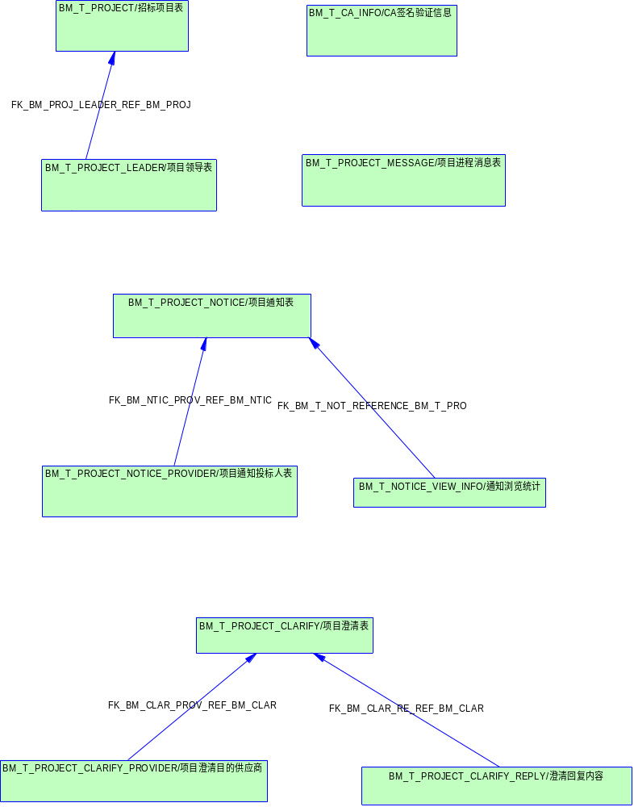
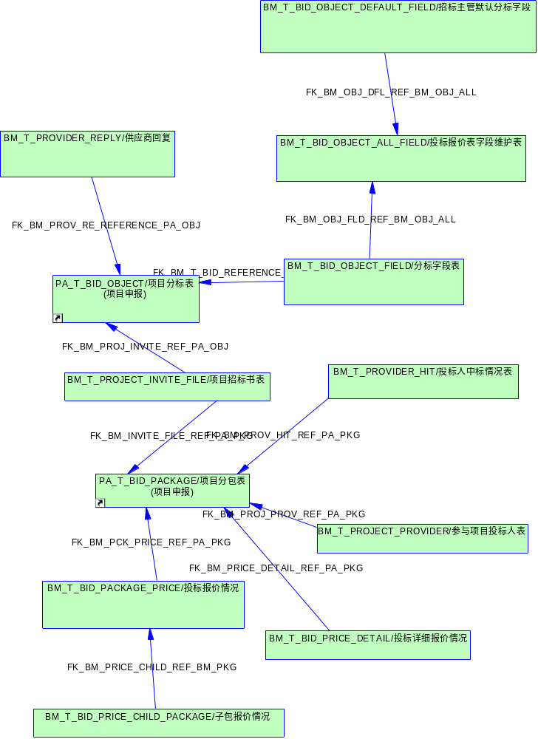
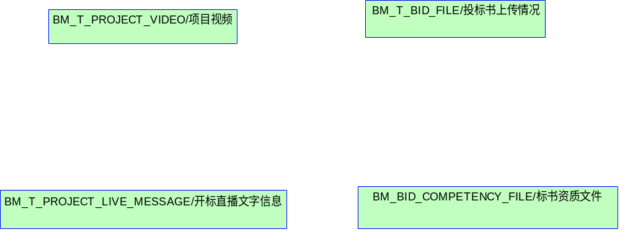

数据库表

招标项目实体表（BM_T_PROJECT）
Name | Code | Data Type | Primary | Foreign Key | Mandatory
项目主键 | project_id | NUMBER(18) | TRUE | FALSE | TRUE
招标计划ID | bid_plan_id | NUMBER(18) | FALSE | FALSE | TRUE
招标项目编号 | project_no | VARCHAR2(50) | FALSE | FALSE | TRUE
项目名称 | project_Name | VARCHAR2(100) | FALSE | FALSE | TRUE
使用CA标志 | is_use_ca | NUMBER | FALSE | FALSE | TRUE
开标时间 | Project_open_date | DATE | FALSE | FALSE | TRUE
截标时间 | Project_close_date | DATE | FALSE | FALSE | TRUE
项目联系人 | linkman | VARCHAR2(30) | FALSE | FALSE | TRUE
联系电话 | tele_phone | VARCHAR2(50) | FALSE | FALSE | TRUE
项目介绍 | Project_intro | VARCHAR(2000) | FALSE | FALSE | FALSE
项目类型 | project_style | NUMBER | FALSE | FALSE | TRUE
项目状态 | project_status | NUMBER | FALSE | FALSE | TRUE
标书费用形式 | cost_style | NUMBER | FALSE | FALSE | FALSE
项目公告文件 | pub_file_name | VARCHAR2(50) | FALSE | FALSE | FALSE
文件标题 | pub_file_title | VARCHAR2(30) | FALSE | FALSE | FALSE
开标人员 | proj_open_psn | VARCHAR2(500) | FALSE | FALSE | FALSE
开标地点 | address | VARCHAR2(50) | FALSE | FALSE | FALSE
报名截止日期 | Reply_end_date | DATE | FALSE | FALSE | FALSE
供应商是否需回复 | is_provider_reply | NUMBER | FALSE | FALSE | FALSE
是否需资格审核 | is_provider_audit | NUMBER | FALSE | FALSE | FALSE
项目是否需审核 | is_project_audit | NUMBER | FALSE | FALSE | FALSE
短信发送方式 | sms_send_style | VARCHAR2(30) | FALSE | FALSE | FALSE
项目结束日期 | project_end_date | DATE | FALSE | FALSE | FALSE
项目法人 | corporation | VARCHAR2(30) | FALSE | FALSE | FALSE
解密截止日期 | end_decrypt_date | DATE | FALSE | FALSE | FALSE
评标开始时间 | Bid_start_date | DATE | FALSE | FALSE | FALSE
评标结束时间 | Bid_end_date | DATE | FALSE | FALSE | FALSE
开标地点 | Bid_address | VARCHAR2(50) | FALSE | FALSE | FALSE
项目通用文件标题 | Common_file_title | VARCHAR2(50) | FALSE | FALSE | FALSE
项目通用文件名 | Common_file_name | VARCHAR2(300) | FALSE | FALSE | FALSE
项目所属系统 | Source_model | NUMBER(1) | FALSE | FALSE | FALSE
供应商审核状态 | Provider_audit_status | NUMBER(1) | FALSE | FALSE | FALSE
文件审核状态 | File_audit_status | NUMBER(1) | FALSE | FALSE | FALSE
保证金幅度 | Bail_rate | NUMBER(18,8) | FALSE | FALSE | FALSE
中标服务费幅度 | Hit_fee_rate | NUMBER(18,8) | FALSE | FALSE | FALSE
项目解密状态 | Decode_status | NUMBER | FALSE | FALSE | FALSE
传真 | FAX | VARCHAR2(50) | FALSE | FALSE | FALSE
邮件 | EMAIL | VARCHAR2(200) | FALSE | FALSE | FALSE
创建人所属单位标识 | company_id | NUMBER(8) | FALSE | FALSE | FALSE
所属部门标识 | department_id | NUMBER(8) | FALSE | FALSE | FALSE
站点ID | website_id | NUMBER(8) | FALSE | FALSE | FALSE
创建人 | create_user_id | NUMBER(8) | FALSE | FALSE | FALSE
创建时间 | create_date | DATE | FALSE | FALSE | FALSE
最后更新人标识 | update_user_id | NUMBER(8) | FALSE | FALSE | FALSE
最后修改时间 | update_date | DATE | FALSE | FALSE | FALSE

供应商是否需回复（is_provider_reply）：1：是；0：否；
是否需资格审核（is_provider_audit）：1：是；0：否；
项目是否需审核（is_project_audit）：1：是；0：否；
项目类型（project_style）：1：公开招标、2：邀请招标、3：询价招标
项目状态（project_status）：0：新项目、10：招标预告、20：正在招标、50：已经截标、60：正在开标、70：正在评标、80：招标结束；
项目所属系统（Source_model）：2：项目申报、3-网上招投标、4-专家管理、5-评标；
供应商审核状态（Provider_audit_status）：0：未提交、1-已提交、2：通过、3：不通过；
文件审核状态（File_audit_status）：0：未提交、1-已提交、2：通过、3：不通过；
项目解密状态（Decode_status）：0：未解密读取、1：已解密读取、2：已解密；

供应商回复表（BM_T_PROVIDER_REPLY）
Name | Code | Data Type | Primary | Foreign Key | Mandatory
provider_reply_id | provider_reply_id | NUMBER(18) | TRUE | FALSE | TRUE
分标唯一编号 | bid_object_id | NUMBER(18) | FALSE | TRUE | FALSE
项目编号 | project_id | NUMBER(18) | FALSE | FALSE | TRUE
投标人编号 | provider_id | NUMBER(18) | FALSE | FALSE | TRUE
是否参加 | is_join | NUMBER | FALSE | FALSE | FALSE
回复备注 | notes | VARCHAR(2000) | FALSE | FALSE | FALSE
是否临时会员 | IS_TMP | NUMBER(1) | FALSE | FALSE | FALSE
创建人所属单位标识 | company_id | NUMBER(8) | FALSE | FALSE | FALSE
所属部门标识 | department_id | NUMBER(8) | FALSE | FALSE | FALSE
站点ID | website_id | NUMBER(8) | FALSE | FALSE | FALSE
建人 | create_user_id | NUMBER(8) | FALSE | FALSE | FALSE
创建时间 | create_date | DATE | FALSE | FALSE | FALSE
最后更新人标识 | update_user_id | NUMBER(8) | FALSE | FALSE | FALSE
最后修改时间 | update_date | DATE | FALSE | FALSE | FALSE
是否参加(is_join) : 1:参加；0 ：不参加
和项目申报中BM-T_ BID_OBJECT 表关联，即回复按标来回复。

项目领导表（BM_T_PROJECT_LEADER）
Name | Code | Data Type | Primary | Foreign Key | Mandatory
leader_id | leader_id | NUMBER(18) | TRUE | FALSE | TRUE
用户名 | user_id | NUMBER(18) | FALSE | FALSE | FALSE
项目主键 | project_id | NUMBER(18) | FALSE | TRUE | FALSE
项目审核状态 | project_audit_status | NUMBER | FALSE | FALSE | FALSE
审核项目备注 | project_audit_notes | VARCHAR2(300) | FALSE | FALSE | FALSE
审核投标人状态 | provider_audit_status | NUMBER | FALSE | FALSE | FALSE
审核投标人备注 | provider_audit_notes | VARCHAR2(300) | FALSE | FALSE | FALSE
审核文件状态 | file_audit_status | NUMBER | FALSE | FALSE | FALSE
审核文件备注 | file_audit_notes | VARCHAR2(300) | FALSE | FALSE | FALSE
创建人所属单位标识 | company_id | NUMBER(8) | FALSE | FALSE | FALSE
所属部门标识 | department_id | NUMBER(8) | FALSE | FALSE | FALSE
站点ID | website_id | NUMBER(8) | FALSE | FALSE | FALSE
创建人 | create_user_id | NUMBER(8) | FALSE | FALSE | FALSE
创建时间 | create_date | DATE | FALSE | FALSE | FALSE
最后更新人标识 | update_user_id | NUMBER(8) | FALSE | FALSE | FALSE
最后修改时间 | update_date | DATE | FALSE | FALSE | FALSE
项目审核状态：1：审核通过；-1：审核不通过；0：未审核；
审核投标人状态：1：审核通过；-1：审核不通过；0：未审核；
审核文件状态：1：审核通过；-1：审核不通过；0：未审核；

项目进程消息表（BM_T_PROJECT_MESSAGE）

Name | Code | Data Type | Primary | Foreign Key | Mandatory
主键 | message_id | NUMBER(18) | TRUE | FALSE | TRUE
项目主键 | project_id | NUMBER(18) | FALSE | TRUE | FALSE
发送用户帐号 | send_user_no | VARCHAR2(200) | FALSE | FALSE | TRUE
接受用户帐号 | receive | VARCHAR2(30) | FALSE | FALSE | FALSE
信息标题内容 | title | VARCHAR2(200) | FALSE | FALSE | FALSE
消息内容 | content | VARCHAR2(200) | FALSE | FALSE | FALSE
创建人所属单位标识 | company_id | NUMBER(8) | FALSE | FALSE | FALSE
所属部门标识 | department_id | NUMBER(8) | FALSE | FALSE | FALSE
站点ID | website_id | NUMBER(8) | FALSE | FALSE | FALSE
创建人 | create_user_id | NUMBER(8) | FALSE | FALSE | FALSE
创建时间 | create_date | DATE | FALSE | FALSE | FALSE
最后更新人标识 | update_user_id | NUMBER(8) | FALSE | FALSE | FALSE
最后修改时间 | update_date | DATE | FALSE | FALSE | FALSE
和BM_T_PROJECT 表关联，存放项目操作发上的消息

投标报价表字段维护表（BM_T_BID_OBJECT_ALL_FIELD）
Name | Code | Data Type | Primary | Foreign Key | Mandatory
all_field_id | all_field_id | NUMBER(18) | TRUE | FALSE | TRUE
编号 | code | VARCHAR(30) | FALSE | FALSE | FALSE
字段名 | name | VARCHAR(30) | FALSE | FALSE | FALSE
类型 | TYPE | CHAR（1） | FALSE | FALSE | FALSE
是否允许为空 | IS_NULL | NUMBER（1） | FALSE | FALSE | FALSE
排序 | FIELD_ORDER | NUMBER | FALSE | FALSE | FALSE
默认字段名：投标价格,投标保证金,投标商声明,投标商备注,标书正本数,标书副本数,投标保证金金额,保证金备注。

招标主管默认分标字段表（BM_T_BID_OBJECT_DEFAULT_FIELD）
Name | Code | Data Type | Primary | Foreign Key | Mandatory
主键 | field_id | NUMBER(18) | TRUE | FALSE | TRUE
投标报价表字段维护表主键 | all_field_id | NUMBER(18) | FALSE | TRUE | FALSE
用户ID | user_id | NUMBER(18) | FALSE | FALSE | FALSE

和投标报价表字段维护表（BM_T_BID_OBJECT_ALL_FIELD）关联。

分标字段表（BM_T_BID_OBJECT_FIELD）
Name | Code | Data Type | Primary | Foreign Key | Mandatory
object_field_id | object_field_id | NUMBER(18) | TRUE | FALSE | TRUE
投标报价表字段维护表主键 | all_field_id | NUMBER(18) | FALSE | TRUE | FALSE
分标唯一编号 | bid_object_id | NUMBER(18) | FALSE | TRUE | FALSE
价格类型 | Price_type | NUMBER(1) | FALSE | FALSE | FALSE
排序字段 | Field_order | NUMBER(2) | FALSE | FALSE | FALSE

和投标报价表字段维护表（BM_T_BID_OBJECT_ALL_FIELD）关联，存放每个标队对应的投标报价表字段

项目招标书表（BM_T_PROJECT_INVITE_FILE）
Name | Code | Data Type | Primary | Foreign Key | Mandatory
主键 | invite_file_id | NUMBER(18) | TRUE | FALSE | TRUE
分标唯一编号 | bid_object_id | NUMBER(18) | FALSE | TRUE | FALSE
项目包唯一ID | bid_package_id | NUMBER(18) | FALSE | TRUE | FALSE
文件标题 | file_title | VARCHAR2(30) | FALSE | FALSE | TRUE
文件名 | file_name | VARCHAR2(30) | FALSE | FALSE | TRUE
价格 | file_price | NUMBER(18,5) | FALSE | FALSE | FALSE
文件类型 | file_type | NUMBER | FALSE | FALSE | FALSE
是否通用文件 | is_public | NUMBER(18) | FALSE | FALSE | FALSE
项目ID | Project_id | NUMBER(18) | FALSE | TRUE | FALSE
创建人所属单位标识 | company_id | NUMBER(8) | FALSE | FALSE | FALSE
所属部门标识 | department_id | NUMBER(8) | FALSE | FALSE | FALSE
站点ID | website_id | NUMBER(8) | FALSE | FALSE | FALSE
创建人 | create_user_id | NUMBER(8) | FALSE | FALSE | FALSE
创建时间 | create_date | DATE | FALSE | FALSE | FALSE
最后更新人标识 | update_user_id | NUMBER(8) | FALSE | FALSE | FALSE
最后修改时间 | update_date | DATE | FALSE | FALSE | FALSE

是否通用文件：1：通用文件，即按标传，标的商务通用文件；0：按包传，包的技术规范文件。

参与项目投标人表（BM_T_PROJECT_PROVIDER）
Name | Code | Data Type | Primary | Foreign Key | Mandatory
标识主键 | project_provider_id | NUMBER(18) | TRUE | FALSE | TRUE
项目包唯一ID | bid_package_id | NUMBER(18) | FALSE | TRUE | FALSE
投标人编号 | provider_id | NUMBER(18) | FALSE | FALSE | TRUE
财务确认标书 | is_confirm | NUMBER | FALSE | FALSE | FALSE
财务确认时间 | confirm_date | DATE | FALSE | FALSE | FALSE
备注 | notes | VARCHAR2(2000) | FALSE | FALSE | FALSE
购买包时间 | buy_file_date | DATE | FALSE | FALSE | FALSE
临时会员标志 | is_tmp | NUMBER | FALSE | FALSE | FALSE
标ID | Bid_object_id | NUMBER（18） | FALSE | TRUE | FALSE
下载日期 | Download_Date | DATE | FALSE | FALSE | FALSE
保证金类型 | Bail_style | NUMBER（1） | FALSE | FALSE | FALSE
保证金实付金额 | Bail_cost | NUMBER（18,8） | FALSE | FALSE | FALSE
保证金退还金额 | Bail_need_back | NUMBER(18,8) | FALSE | FALSE | FALSE
项目ID | Project_id | NUMBER（18） | FALSE | TRUE | FALSE
是否已唱标 | Is_read | NUMBER（1） | FALSE | FALSE | FALSE
创建人所属单位标识 | company_id | NUMBER(8) | FALSE | FALSE | FALSE
所属部门标识 | department_id | NUMBER(8) | FALSE | FALSE | FALSE
站点ID | website_id | NUMBER(8) | FALSE | FALSE | FALSE
创建人 | create_user_id | NUMBER(8) | FALSE | FALSE | FALSE
创建时间 | create_date | DATE | FALSE | FALSE | FALSE
最后更新人标识 | update_user_id | NUMBER(8) | FALSE | FALSE | FALSE
最后修改时间 | update_date | DATE | FALSE | FALSE | FALSE
投标人购买标包的记录，财务确认标书is_confirm=1，则表示购买的标书可以下载。

投标书上传情况表（BM_T_BID_FILE）
Name | Code | Data Type | Primary | Foreign Key | Mandatory
bid_file_id | bid_file_id | NUMBER(18) | TRUE | FALSE | TRUE
项目编号 | project_id | VARCHAR2(300) | FALSE | FALSE | TRUE
包ID | bid_package_id | NUMBER(18) | FALSE | FALSE | FALSE
标id | bid_object_id | NUMBER(18) | FALSE | FALSE | FALSE
is_public | is_public | NUMBER(1) | FALSE | FALSE | TRUE
投标人编号 | provider_id | VARCHAR2(30) | FALSE | FALSE | TRUE
文件名 | file_name | VARCHAR2(300) | FALSE | FALSE | TRUE
解密状态 | decrypt_status | NUMBER(18) | FALSE | FALSE | TRUE
文件标题 | file_title | VARCHAR2(300) | FALSE | FALSE | TRUE
文件类型 | file_type | NUMBER | FALSE | FALSE | FALSE
读取状态 | read_status | NUMBER | FALSE | FALSE | FALSE
解密时间 | decrypt_date | DATE | FALSE | FALSE | FALSE
备注 | notes | NVARCHAR2(300) | FALSE | FALSE | FALSE
文件签名信息 | source_file_sign_data | VARCHAR2(2000) | FALSE | FALSE | FALSE
加密后信息 | encrypt_file_sign_data | VARCHAR2(2000) | FALSE | FALSE | FALSE
文件在所属服务器 | MOVE_STATUS | NUMBER(1) | FALSE | FALSE | FALSE
创建人所属单位标识 | company_id | NUMBER(8) | FALSE | FALSE | FALSE
所属部门标识 | department_id | NUMBER(8) | FALSE | FALSE | FALSE
站点ID | website_id | NUMBER(8) | FALSE | FALSE | FALSE
创建人 | create_user_id | NUMBER(8) | FALSE | FALSE | FALSE
创建时间 | create_date | DATE | FALSE | FALSE | FALSE
最后更新人标识 | update_user_id | NUMBER(8) | FALSE | FALSE | FALSE
最后修改时间 | update_date | DATE | FALSE | FALSE | FALSE
解密状态decrypt_status=1：已解密；decrypt_status=0：加密状态；
读取状态read_status =1：已读取；read_status=0：未读取；

标书资质文件表（BM_BID_COMPETENCY_FILE）
Name | Code | Data Type | Primary | Foreign Key | Mandatory
bid_competency_file_id | bid_competency_file_id | NUMBER(18) | TRUE | FALSE | TRUE
资质文件ID | competency_file_id | NUMBER(18) | FALSE | FALSE | FALSE
项目编号 | project_id | NUMBER(18) | FALSE | FALSE | TRUE
标id | bid_object_id | NUMBER(18) | FALSE | FALSE | FALSE
包ID | bid_package_id | NUMBER(18) | FALSE | FALSE | FALSE
投标人编号 | provider_id | VARCHAR2(30) | FALSE | FALSE | TRUE
创建人所属单位标识 | company_id | NUMBER(8) | FALSE | FALSE | FALSE
所属部门标识 | department_id | NUMBER(8) | FALSE | FALSE | FALSE
站点ID | website_id | NUMBER(8) | FALSE | FALSE | FALSE
创建人 | create_user_id | NUMBER(8) | FALSE | FALSE | FALSE
创建时间 | create_date | DATE | FALSE | FALSE | FALSE
最后更新人标识 | update_user_id | NUMBER(8) | FALSE | FALSE | FALSE
最后修改时间 | update_date | DATE | FALSE | FALSE | FALSE

和供应商资质文件表关联，标书资质文件上传时只作选取操作。

开标直播文字信息表（BM_T_PROJECT_LIVE_MESSAGE）
Name | Code | Data Type | Primary | Foreign Key | Mandatory
主键 | live_message_id | NUMBER(18) | TRUE | FALSE | TRUE
发送对象 | send_user_id | VARCHAR2(30) | FALSE | FALSE | TRUE
消息标题 | title | VARCHAR2(30) | FALSE | FALSE | FALSE
消息内容 | content | VARCHAR2(300) | FALSE | FALSE | FALSE
创建人所属单位标识 | company_id | NUMBER(8) | FALSE | FALSE | FALSE
所属部门标识 | department_id | NUMBER(8) | FALSE | FALSE | FALSE
站点ID | website_id | NUMBER(8) | FALSE | FALSE | FALSE
创建人 | create_user_id | NUMBER(8) | FALSE | FALSE | FALSE
创建时间 | create_date | DATE | FALSE | FALSE | FALSE
最后更新人标识 | update_user_id | NUMBER(8) | FALSE | FALSE | FALSE
最后修改时间 | update_date | DATE | FALSE | FALSE | FALSE

开标直播时的文字直播信息，实现信息交互。

项目视频表（BM_T_PROJECT_VIDEO）
Name | Code | Data Type | Primary | Foreign Key | Mandatory
video_id | video_id | NUMBER(18) | TRUE | FALSE | TRUE
项目ID | project_id | NUMBER(18) | FALSE | FALSE | FALSE
视频类型 | video_type | NUMBER(18) | FALSE | FALSE | FALSE
视频IP | video_ip | VARCHAR(16) | FALSE | FALSE | FALSE
视频名称 | video_name | VARCHAR(256) | FALSE | FALSE | FALSE
是否回放 | is_replay | NUMBER | FALSE | FALSE | FALSE
是否启动 | is_normal | NUMBER | FALSE | FALSE | FALSE
创建人所属单位标识 | company_id | NUMBER(8) | FALSE | FALSE | FALSE
所属部门标识 | department_id | NUMBER(8) | FALSE | FALSE | FALSE
站点ID | website_id | NUMBER(8) | FALSE | FALSE | FALSE
创建人 | create_user_id | NUMBER(8) | FALSE | FALSE | FALSE
创建时间 | create_date | DATE | FALSE | FALSE | FALSE
最后更新人标识 | update_user_id | NUMBER(8) | FALSE | FALSE | FALSE
最后修改时间 | update_date | DATE | FALSE | FALSE | FALSE
项目开标时直播的视频维护列表。
是否回放：1：回放；0：直播
是否启动：1：启动；0：关闭

投标人中标情况表（BM_T_PROVIDER_HIT）
Name | Code | Data Type | Primary | Foreign Key | Mandatory
标识主键 | project_provider_id | NUMBER(18) | TRUE | FALSE | TRUE
项目包唯一ID | bid_package_id | NUMBER(18) | FALSE | TRUE | FALSE
投标人编号 | provider_id | NUMBER(18) | FALSE | FALSE | TRUE
预中标状态，1是，0否 | is_pre_hit | NUMBER | FALSE | FALSE | FALSE
中标状态，1是，0否 | is_hit | NUMBER | FALSE | FALSE | FALSE
中标说明 | hit_remark | VARCHAR2(300) | FALSE | FALSE | FALSE
中标日期 | hit_date | DATE | FALSE | FALSE | FALSE
预中标日期 | pre_hit_date | DATE | FALSE | FALSE | FALSE
中标服务费 | hit_paid | NUMBER(18,8) | FALSE | FALSE | FALSE
备注 | notes | VARCHAR2(3000) | FALSE | FALSE | FALSE
项目ID | Project_id | NUMBER(18) | FALSE | TRUE | FALSE
创建人所属单位标识 | company_id | NUMBER(8) | FALSE | FALSE | FALSE
所属部门标识 | department_id | NUMBER(8) | FALSE | FALSE | FALSE
站点ID | website_id | NUMBER(8) | FALSE | FALSE | FALSE
创建人 | create_user_id | NUMBER(8) | FALSE | FALSE | FALSE
创建时间 | create_date | DATE | FALSE | FALSE | FALSE
最后更新人标识 | update_user_id | NUMBER(8) | FALSE | FALSE | FALSE
最后修改时间 | update_date | DATE | FALSE | FALSE | FALSE
中标状态: 1:供应商中标；0：供应商未中标；
和项目申报子系统中的分包表关联（PD_T_ BID_PACKAGE）。

项目通知表（BM_T_PROJECT_NOTICE）
Name | Code | Data Type | Primary | Foreign Key | Mandatory
主键 | notice_id | NUMBER(18) | TRUE | FALSE | TRUE
项目编号 | project_id | NUMBER(18) | FALSE | FALSE | TRUE
通知标题 | title | VARCHAR2(300) | FALSE | FALSE | TRUE
通知内容 | content | VARCHAR2(2000) | FALSE | FALSE | FALSE
附件名称 | file_name | VARCHAR2(30) | FALSE | FALSE | FALSE
是否向所有供应商发送 | is_all | NUMBER | FALSE | FALSE | FALSE
标ID | OBJECT_ID | NUMBER(18) | FALSE | TRUE | FALSE
包ID | PACKAGE_ID | NUMBER(18) | FALSE | TRUE | FALSE
通知类型 | NOTICE_TYPE | NUMBER(1) | FALSE | FALSE | FALSE
是否回复 | IS_REPLY | NUMBER(1) | FALSE | FALSE | FALSE
创建人所属单位标识 | company_id | NUMBER(8) | FALSE | FALSE | FALSE
所属部门标识 | department_id | NUMBER(8) | FALSE | FALSE | FALSE
站点ID | website_id | NUMBER(8) | FALSE | FALSE | FALSE
创建人 | create_user_id | NUMBER(8) | FALSE | FALSE | FALSE
创建时间 | create_date | DATE | FALSE | FALSE | FALSE
最后更新人标识 | update_user_id | NUMBER(8) | FALSE | FALSE | FALSE
最后修改时间 | update_date | DATE | FALSE | FALSE | FALSE
项目通知的信息表，是否向所有供应商发送：1：向所有供应商发送；0：向部分供应商发送。

项目通知投标人表（BM_T _NOTICE_PROVIDER）
Name | Code | Data Type | Primary | Foreign Key | Mandatory
notice_provider_id | notice_provider_id | NUMBER(18) | TRUE | FALSE | TRUE
项目通知表主键 | Id | NUMBER(18) | FALSE | TRUE | FALSE
投标人编号 | provider_id | VARCHAR2(30) | FALSE | FALSE | TRUE
项目通知的主从表，如果通知向部分供应商回复，则在此表里插入记录；如果向所有供应商发送，则不在此表插入记录。

通知浏览统计（BM_T_NOTICE_VIEW_INFO）
Name | Code | Data Type | Primary | Foreign Key | Mandatory
notice_view_info_id | notice_view_info_id | NUMBER(18) | TRUE | FALSE | TRUE
项目通知表主键 | notice_id | NUMBER(18) | FALSE | TRUE | FALSE
投标人编号 | provider_id | NVARCHAR2(30) | FALSE | FALSE | TRUE
访问次数 | view_sum | NUMBER | FALSE | FALSE | FALSE
最后访问时间 | view_date | DATE | FALSE | FALSE | FALSE
项目通知的统计表，对投标人浏览通知的次数进行累加。

项目澄清表（BM_T_PROJECT_CLARIFY）
Name | Code | Data Type | Primary | Foreign Key | Mandatory
主键 | clarify_id | NUMBER(18) | TRUE | FALSE | TRUE
项目编号 | project_id | NUMBER(18) | FALSE | FALSE | TRUE
澄清标题 | title | VARCHAR2(200) | FALSE | FALSE | TRUE
澄清内容 | content | VARCHAR2(2000) | FALSE | FALSE | FALSE
附件文件名 | file_name | NVARCHAR2(30) | FALSE | FALSE | FALSE
是否是供应商发布的澄清 | is_provider | NUMBER | FALSE | FALSE | FALSE
是否是发送给所有供应商 | is_all | NUMBER | FALSE | FALSE | FALSE
标ID | OBJECT_ID | NUMBER(18) | FALSE | TRUE | FALSE
包ID | PACKAGE_ID | NUMBER(18) | FALSE | TRUE | FALSE
澄清类型 | CLARIFY_TYPE | NUMBER(1) | FALSE | FALSE | FALSE
是否回复 | IS_REPLY | NUMBER(1) | FALSE | FALSE | FALSE
创建人所属单位标识 | company_id | NUMBER(8) | FALSE | FALSE | FALSE
所属部门标识 | department_id | NUMBER(8) | FALSE | FALSE | FALSE
站点ID | website_id | NUMBER(8) | FALSE | FALSE | FALSE
创建人 | create_user_id | NUMBER(8) | FALSE | FALSE | FALSE
创建时间 | create_date | DATE | FALSE | FALSE | FALSE
最后更新人标识 | update_user_id | NUMBER(8) | FALSE | FALSE | FALSE
最后修改时间 | update_date | DATE | FALSE | FALSE | FALSE
是否是供应商发布的澄清：is_provider=1：项目相关的供应商发布的澄清；is_provider=0：招标方发送的澄清；
项目澄清的内容表，is_provider=1：向所有项目相关的供应商发送；is_provider=0：向部分供应商发送

项目澄清目的供应商（BM_T_CLARIFY_PROVIDER）
Name | Code | Data Type | Primary | Foreign Key | Mandatory
clarify_provider_id | clarify_provider_id | NUMBER(18) | TRUE | FALSE | TRUE
澄清主题主键 | clarify_id | NUMBER(18) | FALSE | TRUE | FALSE
投标人编号 | provider_id | NUMBER(18) | FALSE | FALSE | TRUE

项目澄清的主从表，如果澄清向部分供应商发送，则在此表里插入记录；如果向所有供应商发送，则不在此表插入记录

澄清回复内容（BM_T _CLARIFY_REPLY）
Name | Code | Data Type | Primary | Foreign Key | Mandatory
clarify_reply_id | clarify_reply_id | NUMBER(18) | TRUE | FALSE | TRUE
clarify_id | clarify_id | NUMBER(18) | FALSE | TRUE | FALSE
澄清标题 | title | VARCHAR2(200) | FALSE | FALSE | TRUE
澄清内容 | content | VARCHAR2(2000) | FALSE | FALSE | FALSE
附件文件名 | file_name | VARCHAR2(30) | FALSE | FALSE | FALSE
投标人编号 | provider_id | NUMBER(18) | FALSE | FALSE | TRUE
创建人 | create_user_id | NUMBER(8) | FALSE | FALSE | FALSE
创建时间 | create_date | DATE | FALSE | FALSE | FALSE
最后更新人标识 | update_user_id | NUMBER(8) | FALSE | FALSE | FALSE
最后修改时间 | update_date | DATE | FALSE | FALSE | FALSE
和项目澄清表（BM_T_PROJECT_CLARIFY）关联。

投标报价情况表（BM_T_BID_PACKAGE_PRICE）
Name | Code | Data Type | Primary | Foreign Key | Mandatory
package_price_id | package_price_id | NUMBER(18) | TRUE | FALSE | TRUE
项目包唯一ID | bid_package_id | NUMBER(18) | FALSE | TRUE | FALSE
供应商ＩＤ | provider_id | NUMBER(18) | FALSE | FALSE | FALSE
行ID | line_id | NUMBER | FALSE | FALSE | FALSE
开标价格 | price | NUMBER(18,8) | FALSE | FALSE | FALSE
投标文件正本数 | original_num | NUMBER(8) | FALSE | FALSE | FALSE
投标文件副本数 | copy_num | NUMBER(8) | FALSE | FALSE | FALSE
开标备注 | open_notes | VARCHAR2(500) | FALSE | FALSE | FALSE
保证金形式 | bail_style | NUMBER | FALSE | FALSE | FALSE
保证金备注 | bail_notes | VARCHAR2(500) | FALSE | FALSE | FALSE
保证金金额 | bail_cost | NUMBER(18,8) | FALSE | FALSE | FALSE
已交投标保证金 | bail_paid | NUMBER(18,8) | FALSE | FALSE | FALSE
需退还保证金 | bail_need_back | NUMBER(18,8) | FALSE | FALSE | FALSE
读取标志 | is_read | NUMBER | FALSE | FALSE | FALSE
供应商备注 | provider_notes | VARCHAR2(500) | FALSE | FALSE | FALSE
确认价格标志 | is_confirm_price | NUMBER | FALSE | FALSE | FALSE
投标保证金 | Has_bail | VARCHAR2(10) | FALSE | FALSE | FALSE
投标申明 | Provider_announce | VARCHAR2(300) | FALSE | FALSE | FALSE
项目ID | Project_id | NUMBER(18) | FALSE | TRUE | FALSE
投标签字 | Sign_Data | CLOB | FALSE | FALSE | FALSE
不签字确认内容 | Not_confirm_contents | VARCHAR2(2000) | FALSE | FALSE | FALSE
是否跟纸质一致 | Is_consistent | NUMBER(1) | FALSE | FALSE | FALSE
创建人所属单位标识 | company_id | NUMBER(8) | FALSE | FALSE | FALSE
所属部门标识 | department_id | NUMBER(8) | FALSE | FALSE | FALSE
站点ID | website_id | NUMBER(8) | FALSE | FALSE | FALSE
创建人 | create_user_id | NUMBER(8) | FALSE | FALSE | FALSE
创建时间 | create_date | DATE | FALSE | FALSE | FALSE
最后更新人标识 | update_user_id | NUMBER(8) | FALSE | FALSE | FALSE
最后修改时间 | update_date | DATE | FALSE | FALSE | FALSE

和参与项目投标人表（BM_T_PROJECT_PROVIDER）关联，此表只保存没有子包的包的投标价格

子包报价情况表（BM_T_ CHILD_PKG_PRICE）
Name | Code | Data Type | Primary | Foreign Key | Mandatory
主键ID | child_price_id | NUMBER(18) | TRUE | FALSE | TRUE
BM_T_BID_PACKAGE_PRICE主键ID | package_price_id | NUMBER(18) | FALSE | TRUE | FALSE
价格 | price | NUMBER(18,8) | FALSE | FALSE | FALSE
包ID | Bid_package_id | NUMBER(18) | FALSE | FALSE | FALSE

投标报价情况表（BM_T_BID_PACKAGE_PRICE）的主从表，保存所有子包的报价。

投标详细报价情况（BM_T_BID_PRICE_DETAIL）
Name | Code | Data Type | Primary | Foreign Key | Mandatory
price_detail_id | price_detail_id | NUMBER(18) | TRUE | FALSE | TRUE
项目包唯一ID | bid_package_id | NUMBER(18) | FALSE | TRUE | FALSE
规格 | bid_package_detail_id | NUMBER(18) | FALSE | FALSE | FALSE
供应商ID | provider_id | NUMBER(18) | FALSE | FALSE | FALSE
价格 | price | NUMBER(18,8) | FALSE | FALSE | FALSE
出厂价 | factory_price | NUMBER(18,8) | FALSE | FALSE | FALSE
运费 | carriage | NUMBER(18,8) | FALSE | FALSE | FALSE
投标总价 | total_price | NUMBER(18,8) | FALSE | FALSE | FALSE
交货日期 | delive_date | VARCHAR2(300) | FALSE | FALSE | FALSE
中标价格 | hit_price | NUMBER(18,8) | FALSE | FALSE | FALSE
中标数量 | hit_amount | NUMBER(18,8) | FALSE | FALSE | FALSE
创建人所属单位标识 | company_id | NUMBER(8) | FALSE | FALSE | FALSE
所属部门标识 | department_id | NUMBER(8) | FALSE | FALSE | FALSE
站点ID | website_id | NUMBER(8) | FALSE | FALSE | FALSE
创建人 | create_user_id | NUMBER(8) | FALSE | FALSE | FALSE
创建时间 | create_date | DATE | FALSE | FALSE | FALSE
最后更新人标识 | update_user_id | NUMBER(8) | FALSE | FALSE | FALSE
最后修改时间 | update_date | DATE | FALSE | FALSE | FALSE

和项目申报中PD_T_ BID_PACKAGE_DETAIL （分包明细表）关联，存放每个投标人对每条明细的报价情况。

CA签名验证信息表(BM_T_CA_INFO)
Name | Code | Data Type | Primary | Foreign Key | Mandatory
ca_info_id/主键 | ca_info_id | NUMBER(18) | TRUE | FALSE | TRUE
操作类型 | act_type | NUMBER | FALSE | FALSE | FALSE
用户帐号 | user_id | NUMBER(18) | FALSE | FALSE | FALSE
项目编号 | ProjNo | NUMBER(18) | FALSE | FALSE | FALSE
标编号 | ProdCateNo | NUMBER(18) | FALSE | FALSE | FALSE
包ID | PkgID | NUMBER(18) | FALSE | FALSE | FALSE
文件名 | FileName | VARCHAR2(100) | FALSE | FALSE | FALSE
明文 | plainData | VARCHAR2(2000) | FALSE | FALSE | FALSE
文件签名文 | file_sign_data | VARCHAR2(2000) | FALSE | FALSE | FALSE
签名文 | SignData | VARCHAR2(2000) | FALSE | FALSE | FALSE
签名时间 | SignDt | DATE | FALSE | FALSE | FALSE
创建人所属单位标识 | company_id | NUMBER(8) | FALSE | FALSE | FALSE
所属部门标识 | department_id | NUMBER(8) | FALSE | FALSE | FALSE
站点ID | website_id | NUMBER(8) | FALSE | FALSE | FALSE
创建人 | create_user_id | NUMBER(8) | FALSE | FALSE | FALSE
创建时间 | create_date | DATE | FALSE | FALSE | FALSE
最后更新人标识 | update_user_id | NUMBER(8) | FALSE | FALSE | FALSE
最后修改时间 | update_date | DATE | FALSE | FALSE | FALSE

存放业务中需要实现签名验证的签名数据。
操作类型：等同日志操作类型（新增、审核、上传投标书等），取自数据字典

招标预告

新建项目

边界类
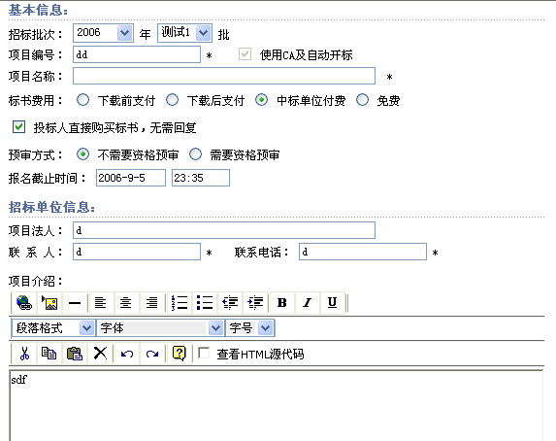
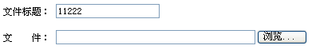
（图BM-1）
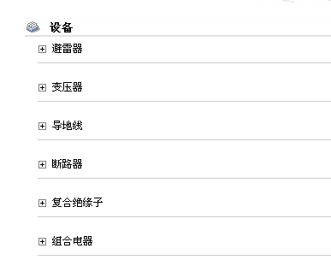
（图BM-2）

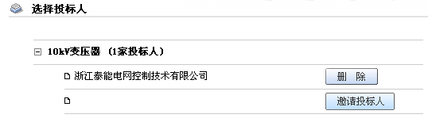
（图BM-3）
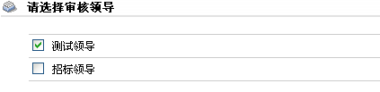
（图BM-4）
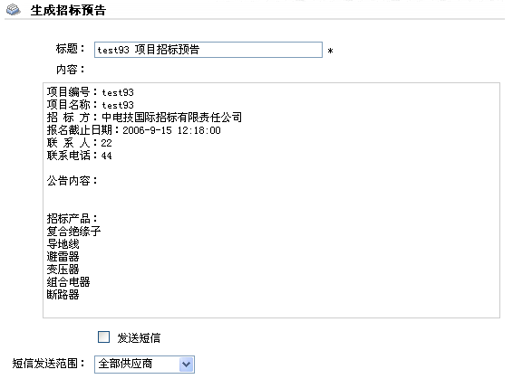
（图BM-5）

业务类
略

数据库结构
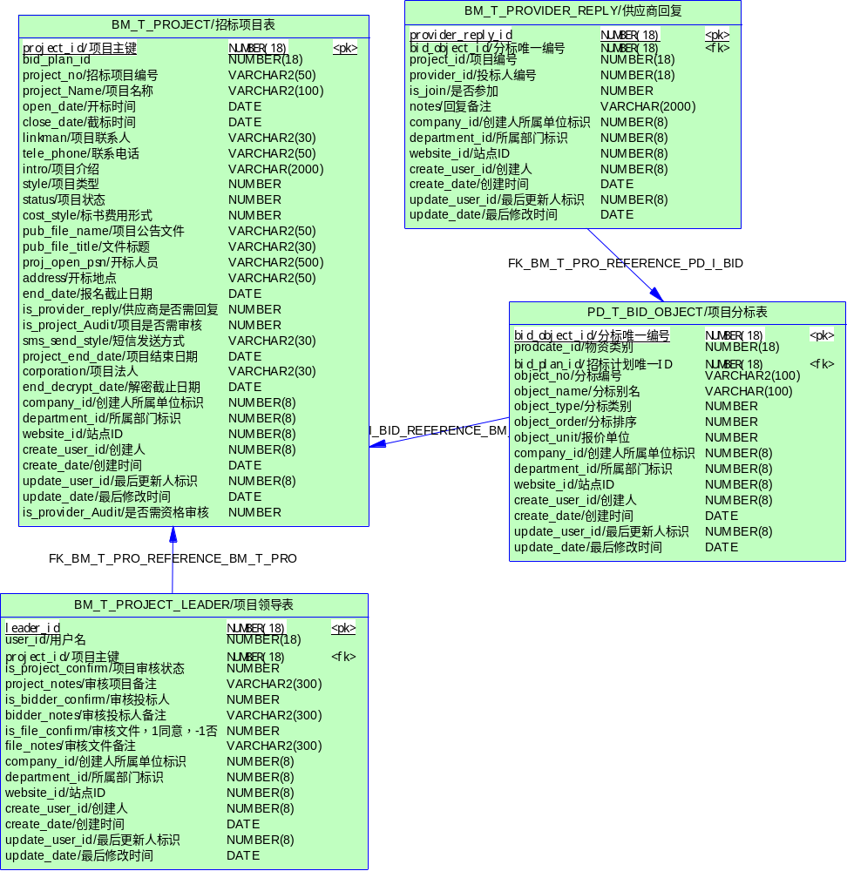
相关说明：
- 项目分标表和项目申报子系统共用，在网上招投标子系统中只具备读取记录的权限；
- 招标项目表项目申报子系统中的PD_T_BID_PLAN表主键 BID_PLAN_ID 关联；
招标项目表中project_id字段建立了唯一索引。

项目进程

边界类
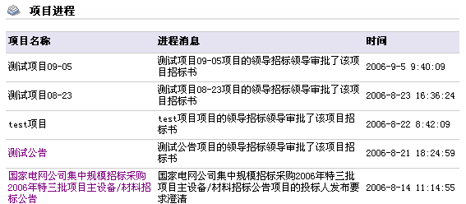
（图BM-6）

业务类
略

数据库结构
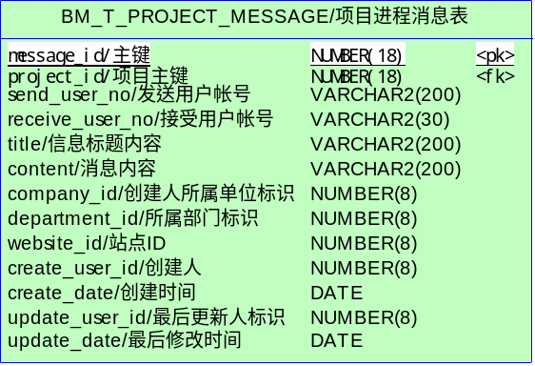

我的项目

边界类
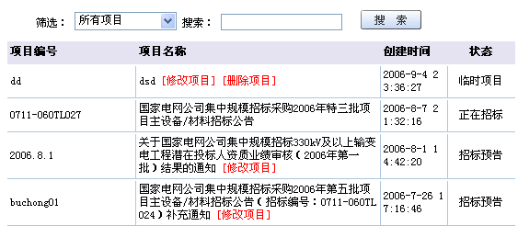
（图BM-7）

业务类
略

数据库结构
详见2.2.1.1.3 数据库结构 中的招标项目表（BM_T_PROJECT）。

项目浏览

边界类
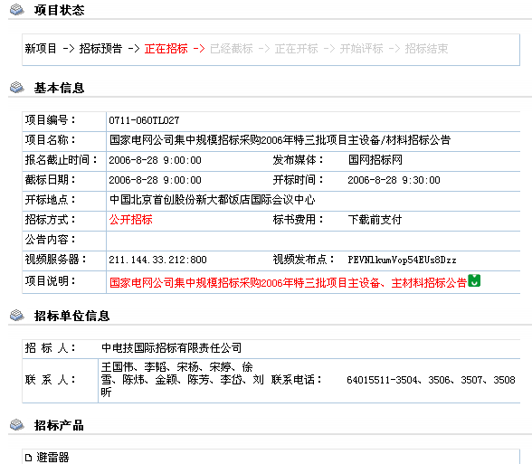
（图BM-8）

业务类
略

数据库结构

详见2.2.1.1.3 数据库结构 中的招标项目表（BM_T_PROJECT）。

审核项目

边界类
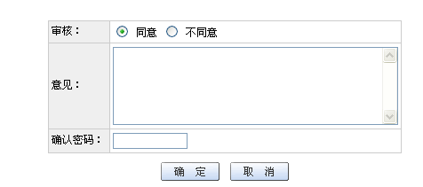
（图BM-9）

业务类
略

数据库结构
详见2.2.1.1.3 数据库结构中的项目领导表（BM_T_PROJECT_LEADER）。
其它说明：
- 当招标项目表（BM_T_PROJECT）中 is_project_Audit=1 时，才执行此步操作。
- 审核项目的字段为project_audit_status，当项目相关的所有记录的project_audit_status=1时，项目审核通过；

供应商回复

边界类
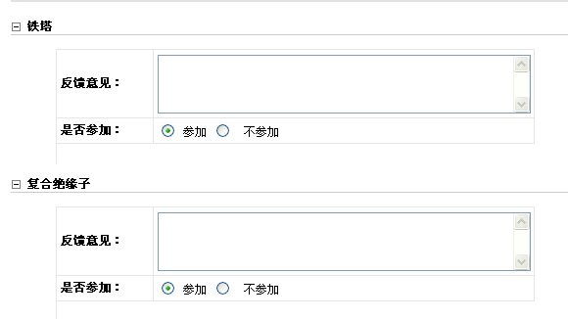
（图BM-10）

业务类

数据库结构
详见2.2.1.1.3 数据库结构中的供应商回复表（BM_T_PROJECT_PROVIDER）
其它说明：
1、当招标项目表（BM_T_PROJECT）中is_provider_reply=1 时，才执行此步操作。
2、更新BM_T_PROJECT_PROVIDER中的is_join字段，=1：参加；=-1：不参加。

资格预审

边界类
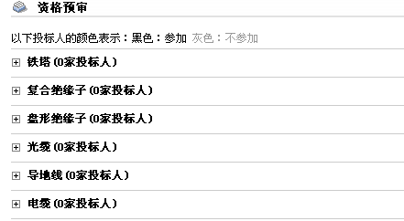
（图BM-11）

业务类

数据库结构
详见2.2.1.1.3 数据库结构中的供应商回复表（BM_T_PROJECT_PROVIDER）。
其它说明：
对BM_T_PROJECT_PROVIDER表的删除操作，对于is_join=-1的纪录在领导审核供应商时自动删除；对于is_join=1的纪录设置软删除：is_join=-2（详见2.2.1.8 审核供应商）

审核供应商

边界类
（图BM-12）

业务类

数据库结构
详见2.2.1.1.3 数据库结构中的供应商回复表（BM_T_PROJECT_PROVIDER）。
其它说明：
1、当招标项目表（BM_T_PROJECT）中 is_provider_Audit=1 时，才执行此步操作。
2、审核供应商的字段为provider_audit_status，当项目相关的所有记录的provider_audit_status=1时，供应商资格审核通过；
3、审核通过后，在BM_T_PROJECT_PROVIDER表里删除所有is_join<>1的记录。

上传招标书

边界类
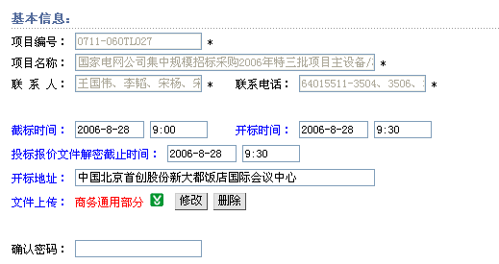
（图BM-13）
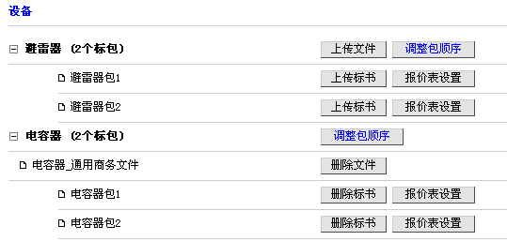
（图BM-14）
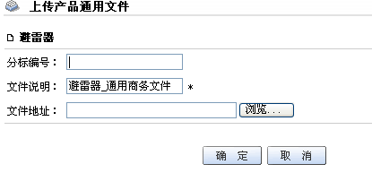
（图BM-15）
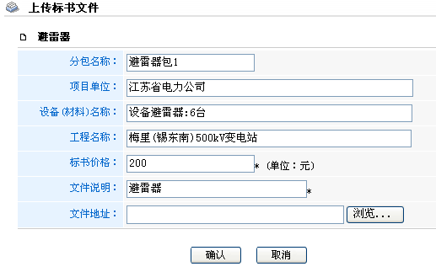
（图BM-16）
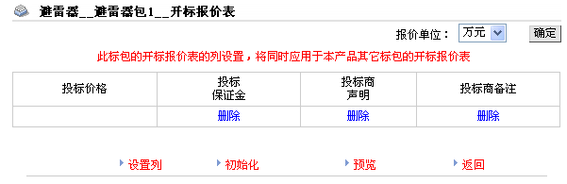
（图BM-17）
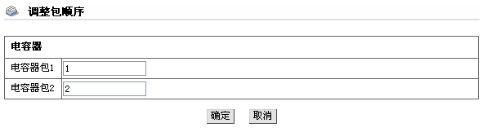
（图BM-18）

业务类

数据库结构
招标书相关表：
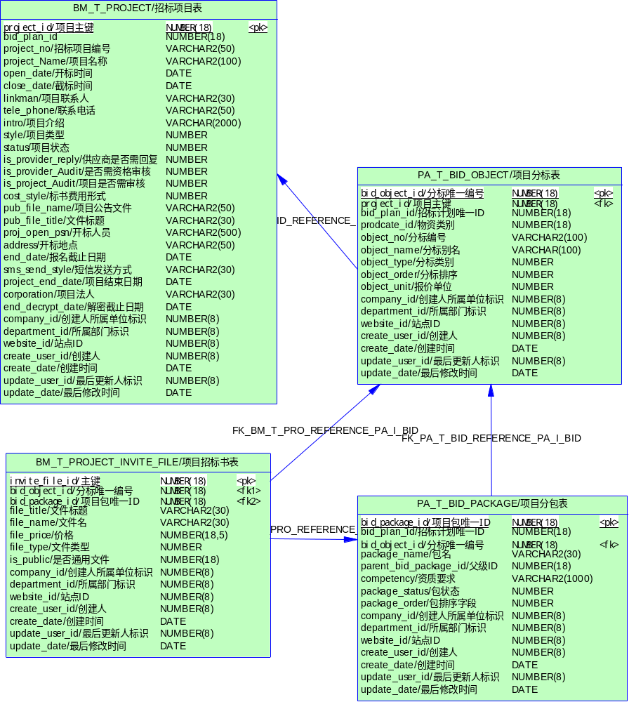
投标报价表表格设置相关表：

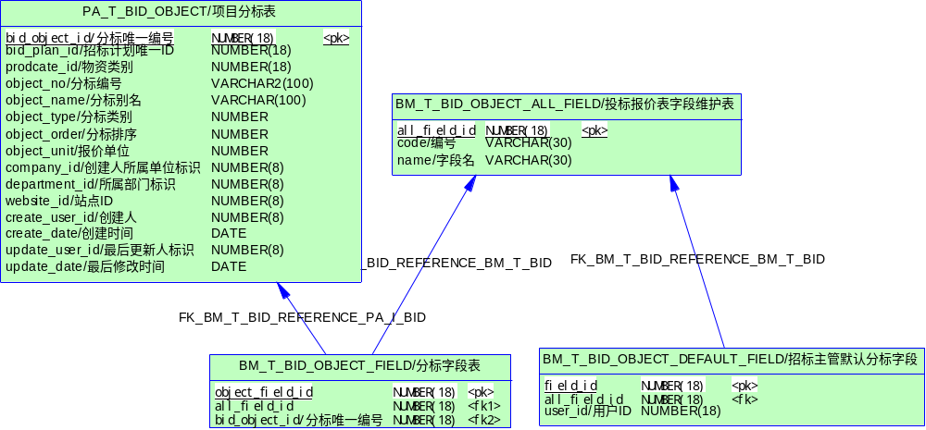
相关说明：
- 项目招标书表（BM_T_PROJECT_INVITE_FILE）中，通过is_public字段区分是商务通用文件还是每个标包下的技术规范文件。
- is_public=1：BM_T_PROJECT_INVITE_FILE .bid_object_id = PA_T_BID_OBJECT. bid_object_id
- is_public=0：BM_T_PROJECT_INVITE_FILE . bid_package_id = PA_T_BID_OBJECT. bid_package_id
- 投标报价表字段维护表（BM_T_BID_OBJECT_ALL_FIELD）中维护所有投标报价表字段，code做为字段名称的代号，如通过code字段实现投标报价表的检测、读取。
- 招标主管默认分标字段表（BM_T_BID_OBJECT_DEFAULT_FIELD）中存放招标主管设置的默认字段，BM_T_BID_OBJECT_ALL_FIELD. all_field_id= BM_T_BID_OBJECT_DEFAULT_FIELD. object_field_id。
- 分标字段表（BM_T_BID_OBJECT_FIELD）存放一个分标对应的所有投标报价表的字段，BM_T_BID_OBJECT_FIELD. all_field_id= BM_T_BID_OBJECT_ALL_FIELD. all_field_id。

审核招标书

边界类
（图BM-19）

业务类

数据库结构
详见2.2.1.1.3 数据库结构中的项目领导表（BM_T_PROJECT_LEADER）。
相关说明：
- BM_T_PROJECT_LEADER 中，file_audit_status＝1：审核通过；
- 审核招标书的字段为file_audit_status，当项目相关的所有记录的file_audit_status=1时，招标书审核通过；

正在招标

购买标包

边界类
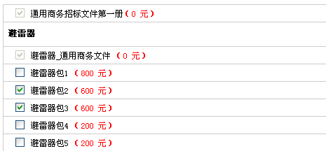
（图BM-20）

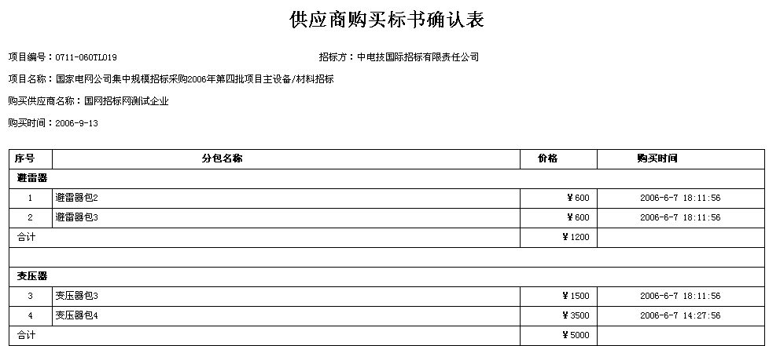
（图BM-21）

业务类

数据库结构
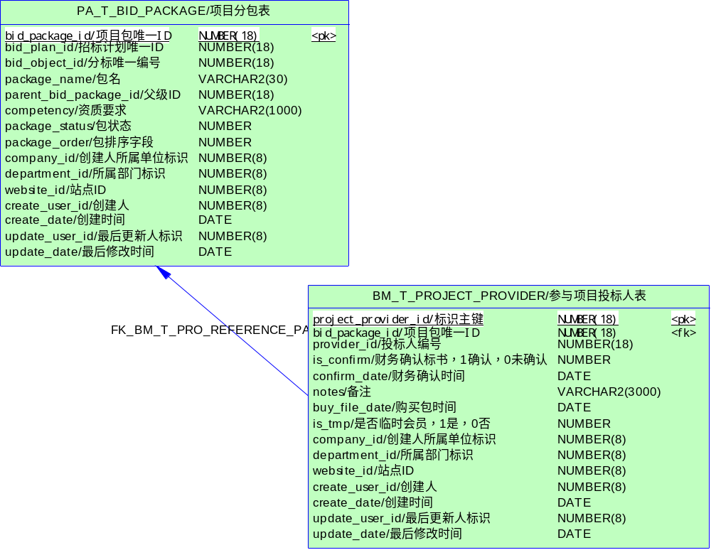

相关说明：
- 在BM_T_PROJECT_PROVIDER表中插入记录
- BM_T_PROJECT_PROVIDER. bid_package_id = PA_T_BID_PACKAGE. bid_package_id
- 以包为单位，包的价格为该包下所有招标书价格的总和

财务确认标书费用

边界类
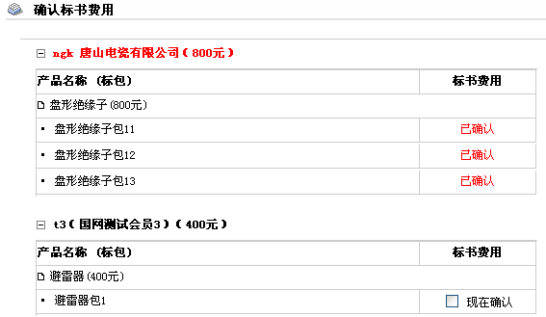

（图BM-22）

业务类

数据库结构
详见2.2.2.1.3 数据库结构 中参与项目投标人表（BM_T_PROJECT_PROVIDER）。
其它说明：
更新确认字段： BM_T_PROJECT_PROVIDER. is_confirm=1

下载招标书

边界类
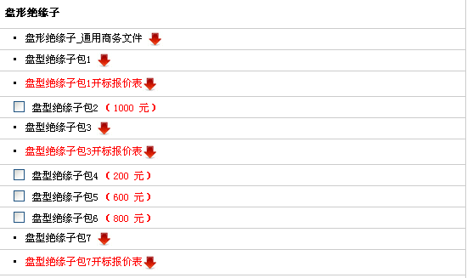
（图BM-23）

业务类

数据库结构
详见2.2.2.1.3 数据库结构 中参与项目投标人表（BM_T_PROJECT_PROVIDER）。
其它说明：
BM_T_PROJECT_PROVIDER. is_confirm=1的记录所对应包的招标书可以下载。

上传投标书

边界类

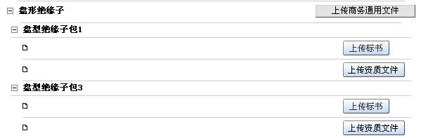
（图BM-24）
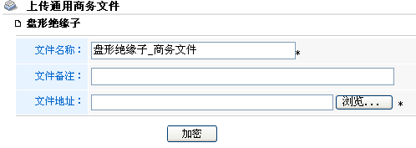
（图BM-25）
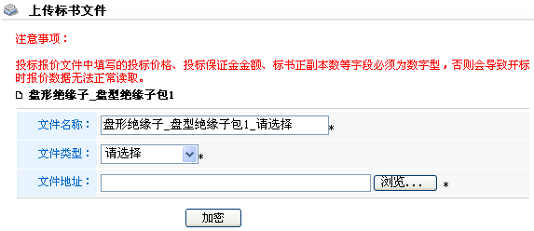
（图BM-26）
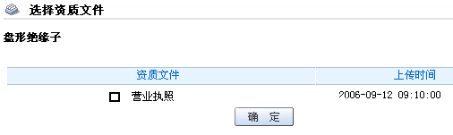
（图BM-27）

业务类

数据库结构
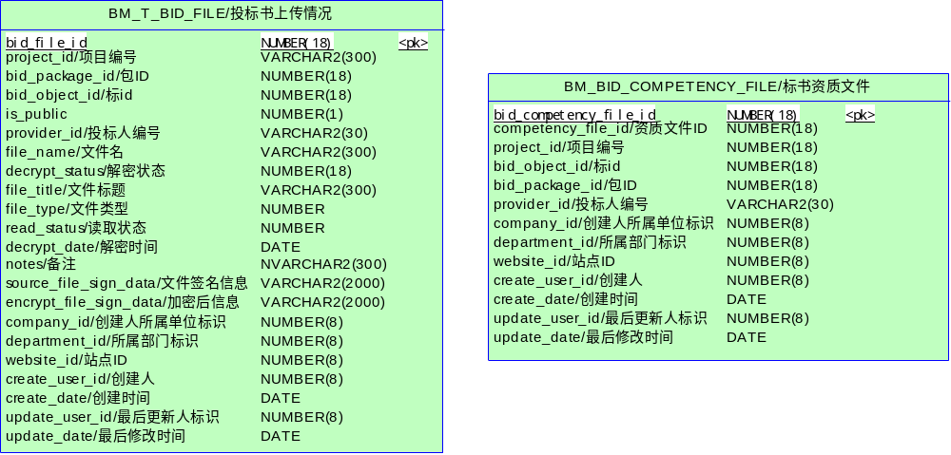
相关说明：
- BM_T_BID_FILE中is_public=1，上传商务通用文件：BM_T_BID_FILE. bid_object_id= BM_T_BID_OBJECT. bid_object_id
- BM_T_BID_FILE中is_public=0，上传商务通用文件：BM_T_BID_FILE. bid_package_id = BM_T_BID_OBJECT. bid_package_id
- BM_BID_COMPETENCY_FILE表中，competency_file_id和供应商资质文件表关联。

项目临时会员

边界类
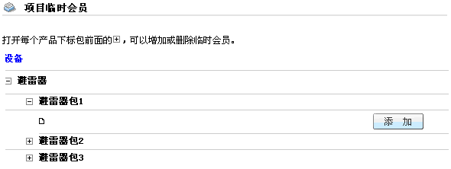
（图BM-28）

业务类

数据库结构
详见2.2.2.1.3 数据库结构中 参与项目投标人表（BM_T_PROJECT_PROVIDER）
其它说明：
表BM_T_PROJECT_PROVIDER中插入记录时，设置is_confirm=1

项目截标
项目截标时间到后，由系统自动转为项目截标状态，并进行投标报价表的解密读取，详见2.1.12标书解密、读取。

项目开标

开始开标

边界类

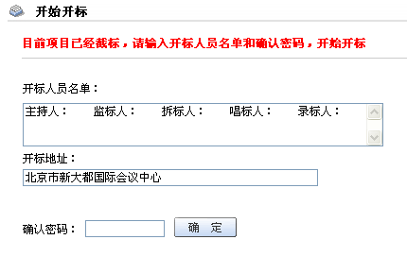
（图BM-29）

业务类

数据库结构
详见2.2.1.1.3 数据库结构中 招标项目表（BM_T_PROJECT）
其它说明：
更新BM_T_PROJECT的proj_open_psn、adress 字段。

打包下载开标一览表

边界类

业务类

数据库结构
详见2.2.3.1.3 数据库结构中的投标报价情况表（BM_T_BID_PACKAGE_PRICE）和子包报价情况表（BM_T_BID_PRICE_CHILD_PACKAGE）。

开始唱标

页面类
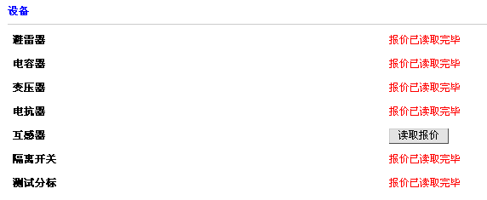
（图BM-30）

业务类

数据结构
详见2.2.1.1.3 数据库结构中项目分标表（PD_T_BID_OBJECT）
其它说明：
- PD_T_BID_OBJECT .is _read=1，已经开始唱标;
- PD_T_BID_OBJECT .is_read=2， 已经唱标结束;

开标记录

边界类

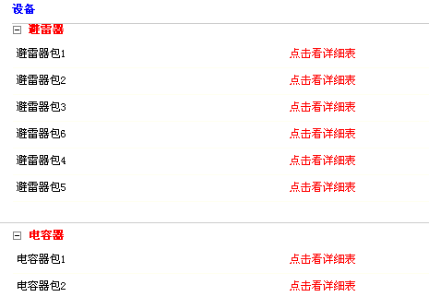
（图BM-31）

业务类

数据库结构
详见2.2.1.1.3 数据库结构中项目分包表（PD_T_BID_OBJECT）

唱标记录

边界类
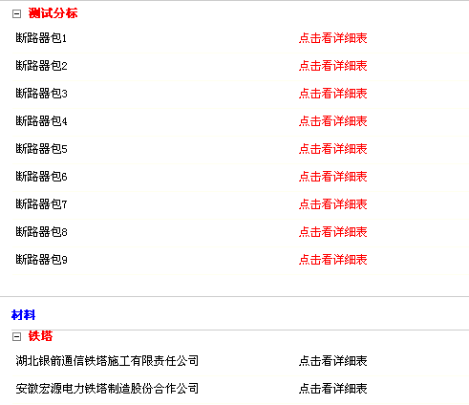
（图BM-32）

业务类

数据库结构
详见2.2.1.1.3 数据库结构中项目分包表（PD_T_BID_OBJECT）和2.2.2.1.3 数据库结构中参与项目投标人表（BM_T_PROJECT_PROVIDER）。
其它说明：
查询PD_T_BID_OBJECT中object_type=2（材料），则查询BM_T_PROJECT_PROVIDER下的所有参与投标人记录。

开标一览表

业务类
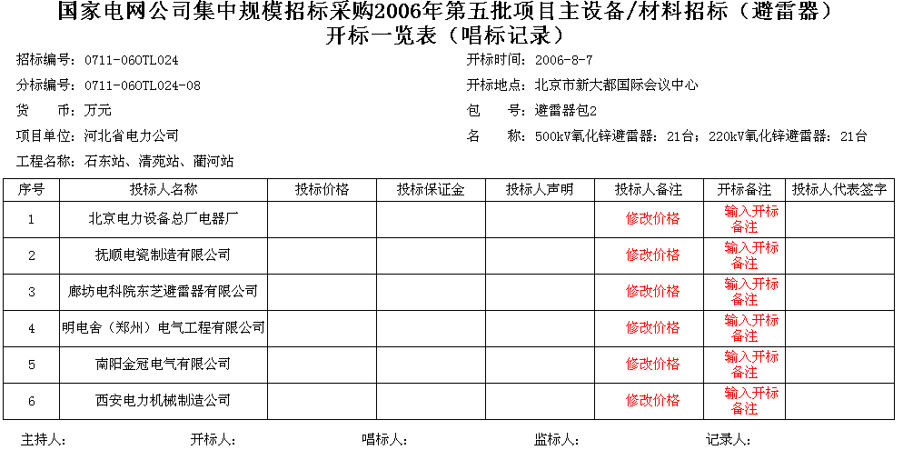
（图BM-33）

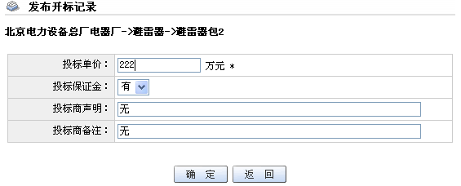
（图BM-34）
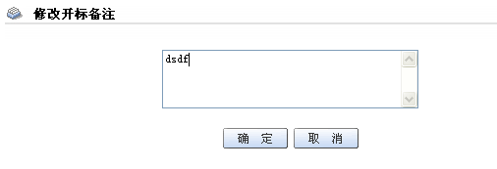
（图BM-35）

数据库结构
详见2.2.3.1.3数据库结构中投标报价情况表（BM_T_BID_PACKAGE_PRICE）和子包报价情况表（BM_T_BID_PRICE_CHILD_PACKAGE）。

开标直播

边界类
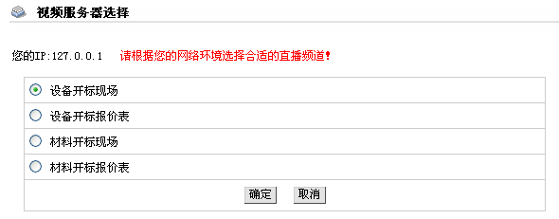
（图BM-36）
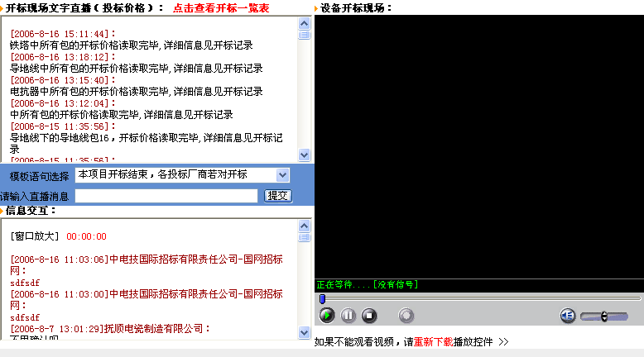
（图BM-37）

业务类

数据结构
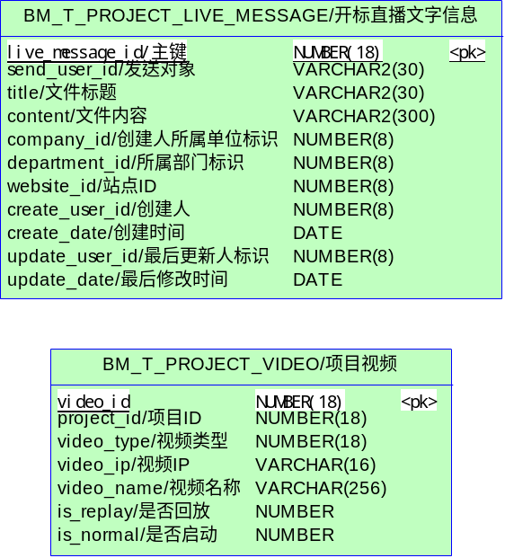

项目评标及结束

中标结果

边界类
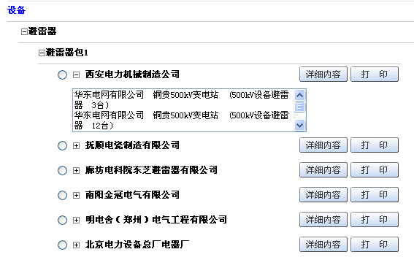
（图BM-38）
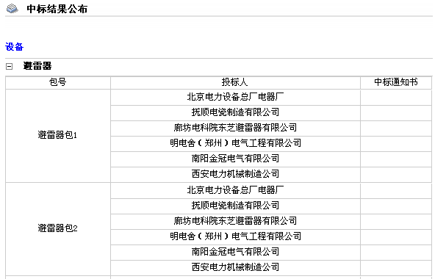
（图BM-39）

业务类

数据库结构
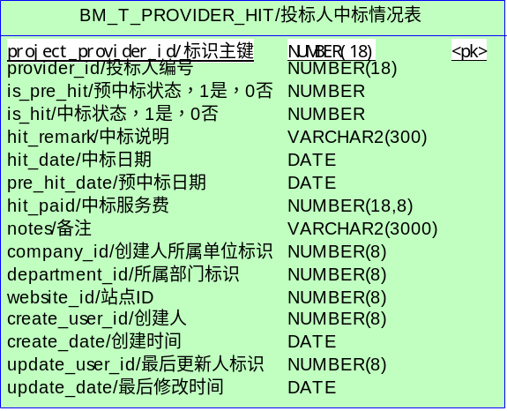
相关说明：
- 选择一个中标投标人后，直接BM_T_PROVIDER_HIT表中插入记录。
- 如果对应的包有子包，则按子包选择中标投标人。

中标价格

边界类
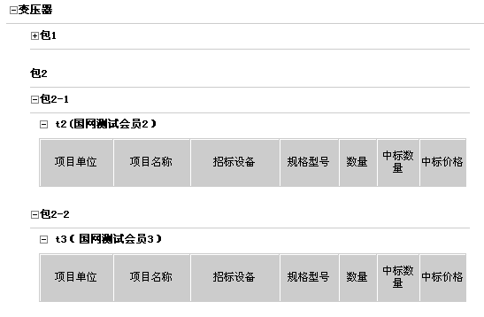
（图BM-40）

业务类

数据库结构
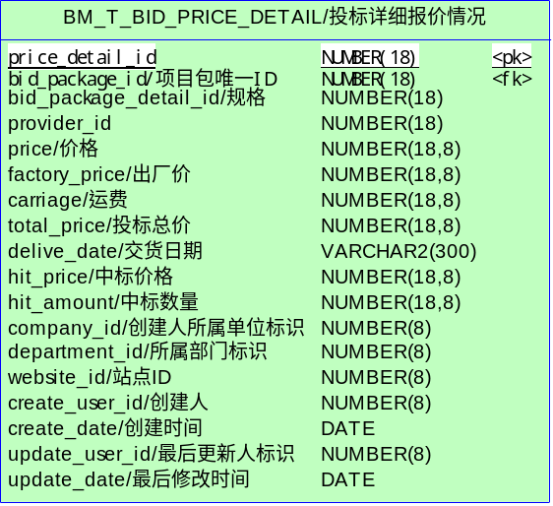

保证金管理

边界类
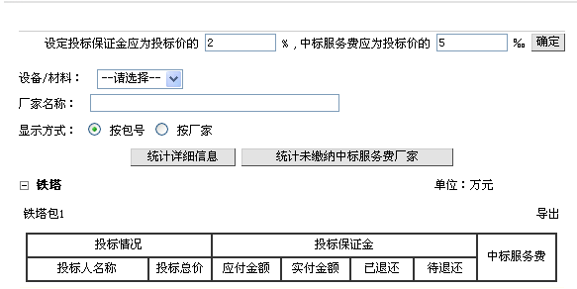
（图BM-41）

业务类

数据库结构
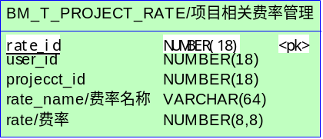
相关说明：
- 投标保证金费率、中标服务费由招标主管维护，页面默认为2%和5‰，如在BM_T_PROJECT_RATE中不存在相应记录，则把记录插入BM_T_PROJECT_RATE表；否则，更新rate字段。
- 投标保证金对应的表为：BM_T_BID_PACKAGE_PRICE。应付金额对应字段为bail_cost，实付金额对应字段为bail_paid，已退还金额对应字段为bail_need_back
- 3、中标服务费对应的表为：BM_T_PROVIDER_HIT 。对应的字段为：hit_paid

项目通知

边界类
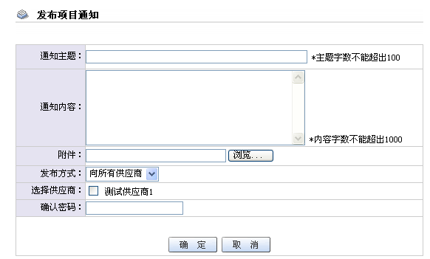
（图BM-42）
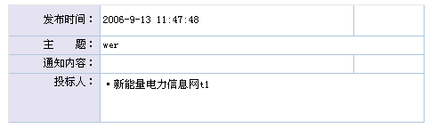
（图BM-42）

业务类

数据库结构
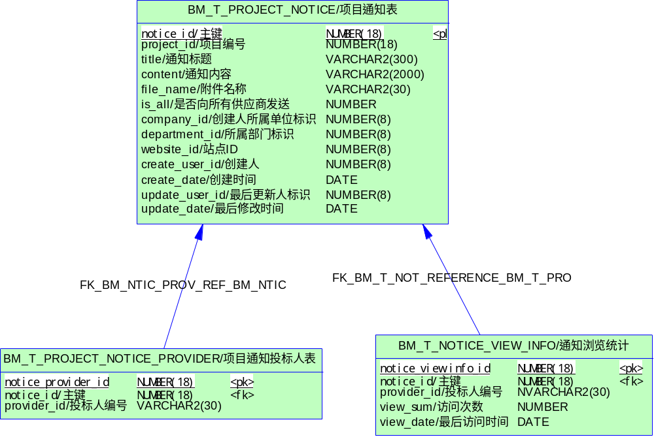
相关说明：
- 在BM_T_PROJECT_NOTICE 中插入记录；
- 如果向部分投标人发送，则在BM_T_PROJECT_NOTICE_PROVIDER中插入记录；
- 投标人浏览通知时，在BM_T_NOTICE_VIEW_INFO中插入记录

项目澄清

边界类
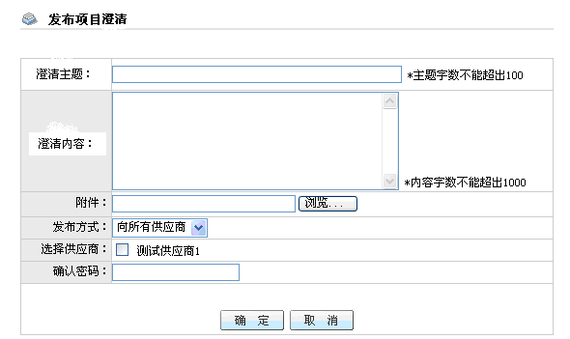
（图BM-43）
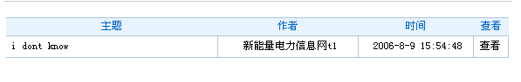
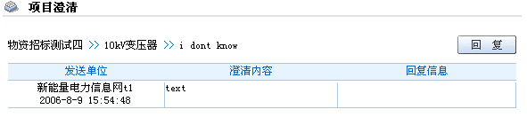
（图BM-44）
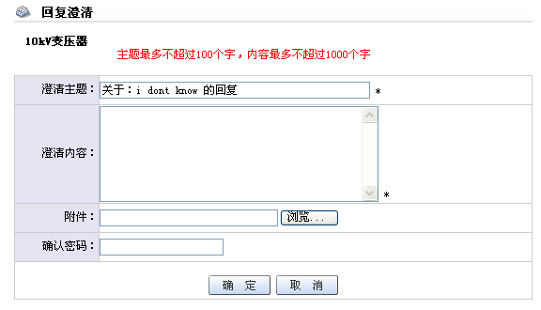
（图BM-45）

业务类

数据库结构
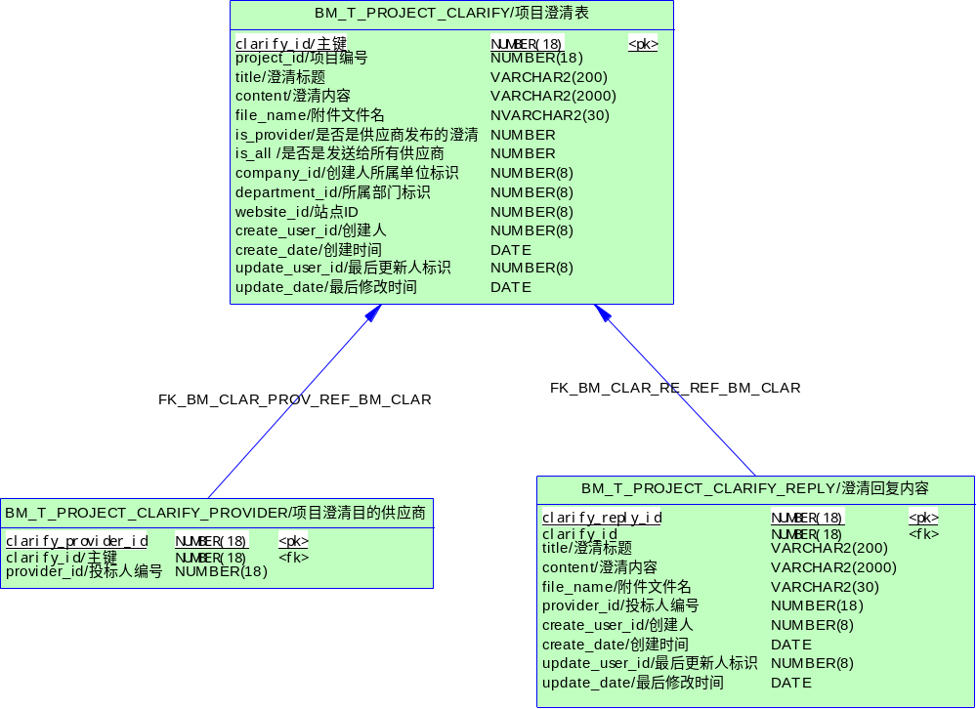
相关说明：
- 在BM_T_PROJECT_ CLARIFY 中插入记录；
- 如果向部分投标人发送，则在BM_T_PROJECT_ CLARIFY _PROVIDER中插入记录；
- 投标人回复澄清时，在BM_T_PROJECT_CLARIFY_REPLY中插入记录

投标人统计

边界类
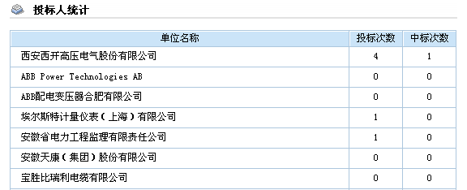
（图BM-46）

业务类

数据库结构

招标项目统计

边界类
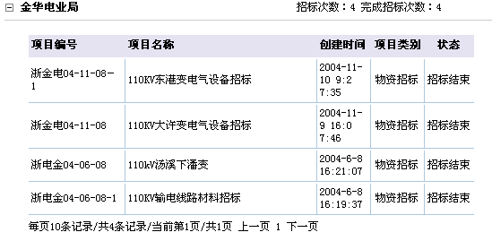
（图BM-47）

业务类

数据库结构

标书解密、读取

业务说明
项目在截标状态时，解密开标报价文件，读取开标一览表里的投标报价表；项目在评标状态时，解密其它投标文件，读取开标一览表里的详细报价表。

数据库结构
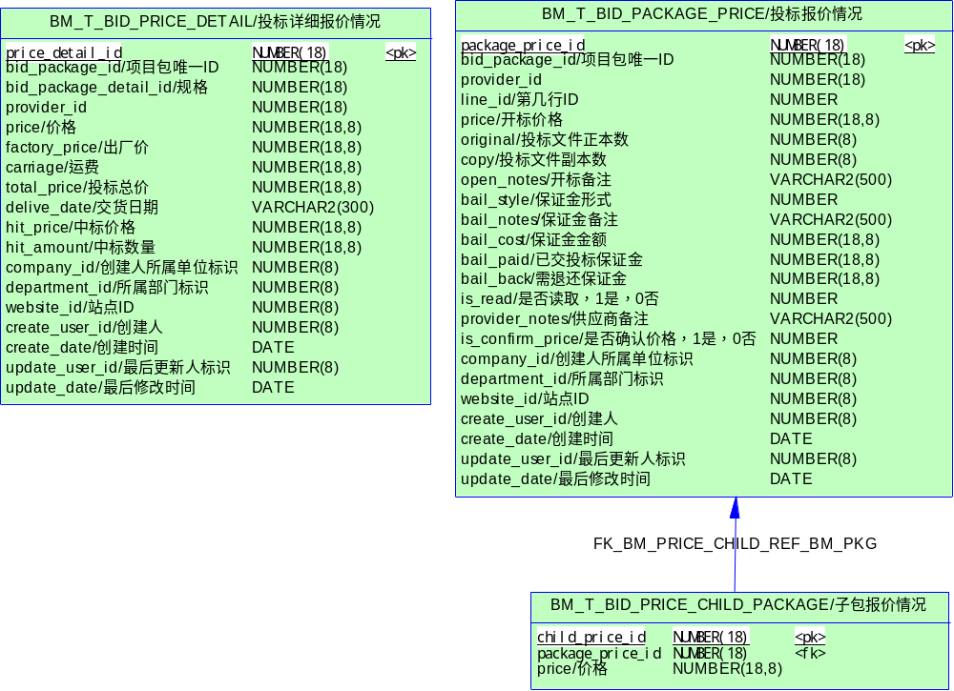
相关说明：
- 解密成功后，更新BM_T_BID_FILE. decrypt_status=1；
- 读取投标报价表时，查询BM_T_BID_FILE表里decrypt_status=1的记录，判断文件对应的包是否有子包，如没有子包，则直接在BM_T_BID_PACKAGE_PRICE中插入记录；如有子包，则把子包价格插入BM_T_BID_PRICE_CHILD_PACKAGE表。
- 读取详细报价表时，把读取的价格插入BM_T_BID_PRICE_DETAIL表中。

项目状态转换

业务说明
目前项目状态包括：招标预告、正在招标、项目截标、正在开标、正在评标、招标结束。
在数据字典里维护；
项目状态字段为：BM_T_PROECT.proect_status

数据实现
- BM_T_PROECT表里is_project_Audit是否=1，是，则发布项目公告后，自动转为招标预告；
- 满足条件：BM_T_PROJECT_LEADER 表里 is_project_confirm=1&is_bidder_confirm=1&is_file_confirm=1,则转为正在招标状态；
- 满足条件：BM_T_PROECT表里project_close_date>=当前时间戳服务器时间，则自动转为项目截标状态；
- 招标主管点击开始开标后，自动转为项目截标状态；
- 招标主管设定的开标结束时间，BM_T_PROECT. project_end_date>=当前时间戳服务器时间，则自动转为项目评标状态；
招标主管点击招标结束按钮后，自动转为项目招标结束状态。

菜单设计
一级菜单 | 二级菜单 | 备注
项目管理 | 项目管理 | 状态查看、新建项目、
 | 审核项目
 | 资质预审
 | 审核投标人
 | 上传招标书
 | 审核招标书
 | 项目澄清管理
 | 项目通知管理
 | 招标书费用管理
投标管理 | 回复项目
 | 下载招标书
 | 上传投标书
开标管理 | 下载开标一览表 | 按标的类别下载（分设备和材料）
 | 开始开标
 | 开始唱标
 | 开标记录 | 按标的类别设置按包显示还是按投标人显示
 | 开标视频管理
 | 开标直播
评标管理 | 查看中标结果
 | 中标价格管理
供应商管理 | 注册会员管理 | 审核、注销、删除
 | 资质文件审核
 | 会员费用管理
统计分析 | 招标项目统计
 | 投标人投标统计
 | 投标书上传统计
 | 招标书下载统计
 | 通知浏览统计
 | 澄清浏览统计

